OEA/Ser.G
CP/INF. 6866/14
18 febrero 2014
Original: español

DÍA DE LA MUJER DE LAS AMÉRICAS, 18 DE FEBRERO DE 2014

[Documento distribuido a solicitud de la Presidenta de la
Comisión Interamericana de Mujeres (CIM)]

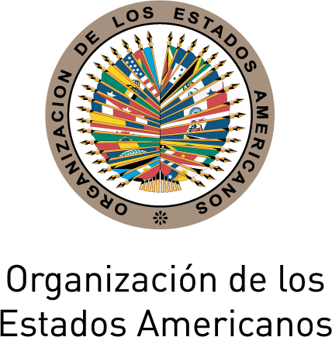

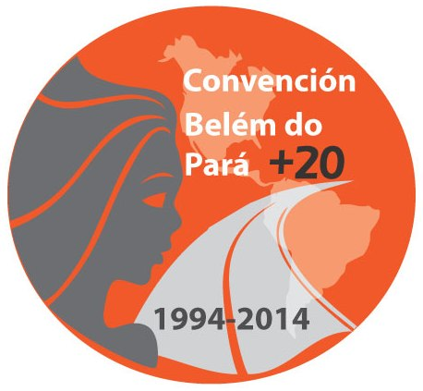

Mensaje de la Presidenta de la Comisión Interamericana de Mujeres,
María Isabel Chamorro

Día de la Mujer de las Américas
18 de febrero de 2014

Este año, celebramos 20 años de la adopción de la Convención Interamericana para Prevenir, Sancionar y Erradicar la Violencia contra la Mujer (Convención de Belém Do Pará) por los miembros de la Organización de los Estados Americanos (OEA).

En su momento, esta Convención concretó el compromiso político de los gobiernos de la región para luchar contra la violencia hacia las mujeres en todas sus formas. Proporcionó un fuerte marco jurídico y de acción para enfrentar la violencia física, psicológica y sexual en los ámbitos público y privado, así como la perpetrada por el Estado. En las últimas dos décadas, la Convención ha dado pauta para una nueva generación de leyes integrales y, en ese marco, el establecimiento de estándares jurídicos a nivel nacional e internacional, la formulación de políticas públicas y planes nacionales, la organización de campañas de información y sensibilización, el desarrollo de servicios especializados de atención, apoyo y acompañamiento y un sin número de otras iniciativas y actividades.

En todos los países de la región existen ejemplos de estos avances, y una de las prioridades de la Comisión Interamericana de Mujeres (CIM) durante este año será identificar y visibilizar estas buenas prácticas a nivel del Estado y de la sociedad civil para orientar el trabajo a futuro y promover la plena implementación de la Convención, así como el fortalecimiento de su Mecanismo de Seguimiento, el MESECVI.

En gran medida, sin embargo, la Convención de Belém do Pará es aún una promesa por cumplir, ya que la violencia sigue siendo una realidad diaria para demasiadas mujeres en nuestra región. Tenemos todas el derecho a vivir una vida libre de violencia, pero aún no tenemos todas la capacidad de ejercer este derecho.

La violencia contra las mujeres y las niñas refleja la perpetuidad de situaciones asimétricas de poder y de contextos de desigualdad estructural basados en el sexo, en el género o en múltiples factores que exponen a las mujeres y las niñas a formas de discriminación combinadas con su sexo – como la etnia, la pobreza, o la edad, entre otras.

La protección de los derechos humanos de las mujeres va más allá del concepto individual o colectivo de garantía de derechos específicos; la defensa del derecho a vivir en un mundo libre de violencia está estrechamente relacionada con el fortalecimiento de la gobernabilidad democrática, la inclusión, la seguridad, la justicia social, el desarrollo humano y el fortalecimiento del Estado de Derecho y de la justicia.

El Estado que se plantea la plena implementación de la Convención debe identificar las situaciones asimétricas de poder y los factores de discriminación estructurales que todavía subyacen la violencia contra las mujeres, para poder diseñar una respuesta integral hacia el problema y sus distintas vertientes. De acuerdo a las disposiciones de la Convención, un Estado que busque garantizar los derechos humanos de las mujeres debe de poder implementar, de manera efectiva y sostenible, al menos las siguientes 10 medidas para combatir la violencia contra las mujeres y las niñas:

- Organizar todo su aparato estatal para combatir de manera decidida el patrón general de tolerancia del Estado hacia la violencia contra las mujeres y las niñas y para garantizar la protección de las mujeres.

- Organizar todo su aparato judicial para combatir la impunidad y la ineficiencia judicial ante casos de violencia contra las mujeres, las adolescentes y las niñas.

- Organizar todo su aparato educativo para garantizar el derecho de las mujeres a ser valoradas y educadas libres de patrones estereotipados de comportamiento y prácticas sociales y culturales basadas en conceptos de subordinación e inferioridad.

- Organizar todo su aparato legislativo tanto federal como provincial para:
- analizar mediante un escrutinio estricto todas las leyes, normas, prácticas y políticas públicas que establecen diferencias de trato basadas en el sexo; y
- derogar de manera inmediata cualquier norma nacional o estatal que sea discriminatoria contra las mujeres y las niñas o que pueda profundizar la discriminación en base a patrones socioculturales discriminatorios.

- Organizar todas las estructuras a través de las cuales se manifiesta el ejercicio del poder público, de manera tal que sean capaces de asegurar jurídicamente el libre y pleno ejercicio de los derechos humanos de las mujeres, y la posibilidad de denunciar cualquier caso de violencia tanto en el ámbito público como en el ámbito privado.

- Implementar todas las acciones que estén en su disposición para erradicar, en los medios de comunicación, la discriminación contra las mujeres y eliminar los patrones estereotipados de comportamiento que promueven su tratamiento inferior en la sociedad.

- Incorporar un enfoque de género en sus políticas de seguridad pública y humana, que identifique las necesidades específicas de las mujeres y las niñas frente a la violencia y que garantice medidas temporales y permanentes de prevención y protección.

- Garantizar los recursos económicos necesarios para ejecutar las políticas y los planes nacionales y garantizar la participación activa de las mujeres en su ejecución, evaluación y seguimiento.

- Organizar todo su aparato judicial y administrativo, para garantizar que en los casos de violaciones a los derechos humanos de las mujeres, las víctimas y sus familiares cuando corresponda, puedan contar con las herramientas eficaces para garantizar no sólo el acceso a la justicia sino a la reparación integral del daño causado.

- Destinar, adaptar y generar las herramientas estadísticas necesarias y desagregadas para la implementación efectiva de estas medidas y para el levantamiento de información diferenciada que permita comprender la complejidad de la experiencia de la discriminación, tal y como es experimentada por las víctimas; para que se evalúen periódicamente las medidas implementadas para erradicar de manera progresiva, las causas subyacentes de la violencia,

El cumplimiento de estas 10 Medidas Necesarias, es apenas una aproximación al largo listado de tareas que todavía nos quedan para asegurar la plena implementación de la Convención de Belém do Pará. El Comité de Expertas del MESECVI ha emitido una serie de recomendaciones concretas y prácticas en las áreas de legislación, planes nacionales, acceso a la justicia, servicios especializados, presupuestos e información y estadísticas que busca apoyar a los Estados Parte en estas tareas.
input.doc

Por todo lo anterior, en este Día de la Mujer de las Américas y en conmemoración del vigésimo aniversario de la Convención de Belém do Pará, hago un llamado a intensificar los esfuerzos por avanzar en las metas fijadas y a consolidar lo ya logrado, a identificar y replicar buenas prácticas, a fortalecer la coordinación entre instancias gubernamentales, la sociedad civil y los órganos regionales e internacionales, a dar seguimiento y evaluar la efectividad de las leyes y los planes nacionales, a desarrollar capacidades en la operación de la justicia, asegurar el compromiso de los medios de comunicación y asignar los recursos necesarios para convertir en realidad nuestro compromiso con los derechos de las mujeres y cumplir la promesa de erradicar la violencia.

